# PHÁT TRIỂN ỨNG DỤNG WEB 2

# **NHÓM MÔN HỌC 4 - NHÓM 7**

1. **File**

PHP:



Js:



Css:



1. **Cấu hình**

- Nhóm thực hiện đồ án trên port 3307. Do chưa thống nhất chung 1 file nên port ở nhiều file .php. Mong thầy đổi port trên xampp để khảo sát đồ án.

- Cấu hình port ở file : **sql_connect.php** (port này cấu hình chung trong folder admin)

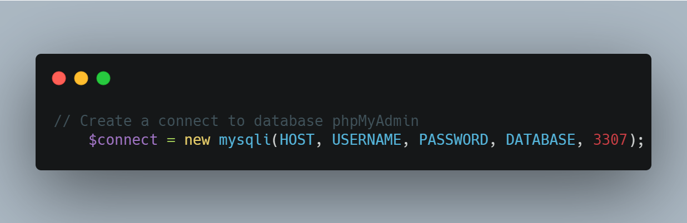

1. **Tài khoản và mật khẩu**
   1. Đối với khách hàng

thanhtien – 123456789

giathuan - 123456789

* 1. Đối với nhân viên

lanhuong123 – 123456798

tranphong22 - 123456789

* 1. Đối với admin

admin - admin

1. **Đánh giá đã sửa đồ án**
   1. Session khi đăng nhập admin mới chuyển hướng vào trang Admin



- Khi đăng nhập, hệ thống sẽ kiểm tra đúng tài khoản và mật khẩu thì sẽ điều hướng vào trang admin tùy theo quyền. Ta sẽ cấp một session mã quyền cho $_SESSION[‘role’]

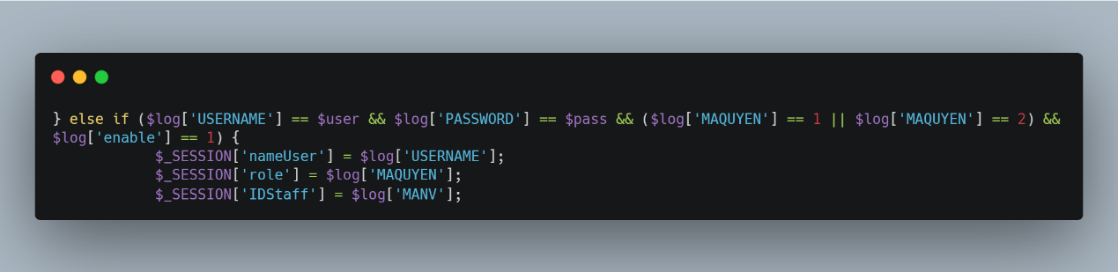

- Kiểm tra nếu không tồn tại $_SESSION[‘role’] ta điều hướng về trang 404notfound.php và sẽ return nếu không tồn tại.

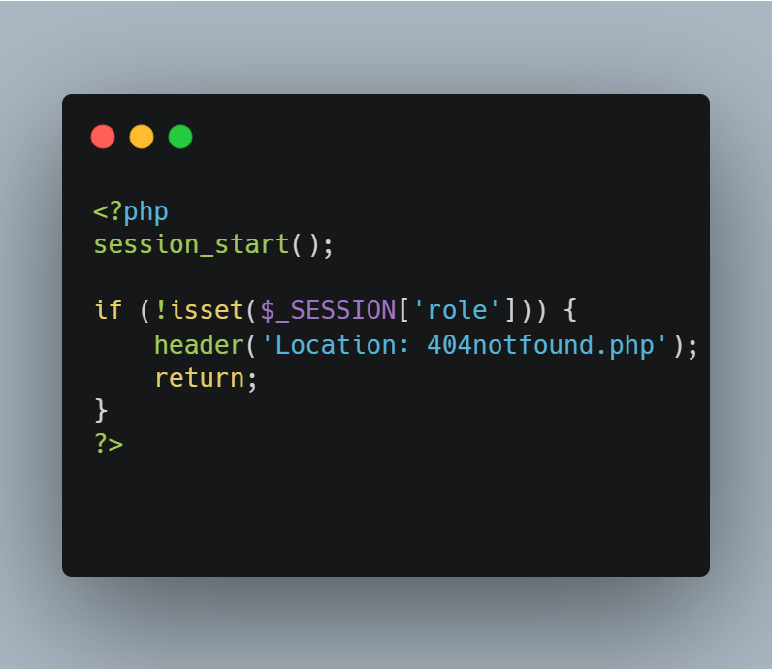

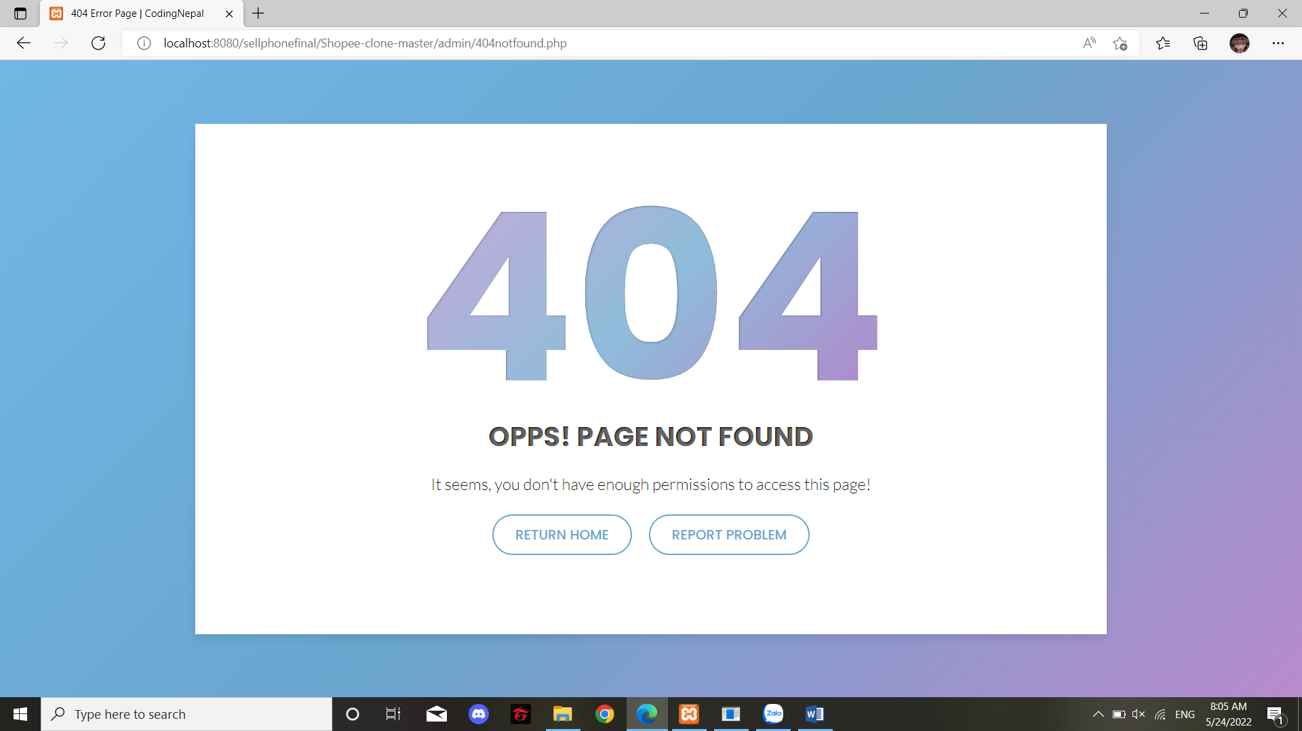

* 1. Người dùng xem lại đơn đặt hàng

- Từ thanh navbar trỏ vào vùng thông tin người dùng để tick vào vùng **Đơn Mua**. Vùng này chứa thông tin các đơn đặt hàng đã đặt của khách hàng. Khách hàng có thể xem lại chi tiết đơn đặt hàng khi click vào Xem chi tiết (Chi tiết hóa đơn sẽ hiện ra phía dưới cuối cùng)

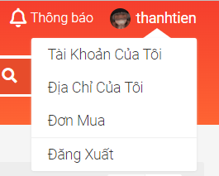

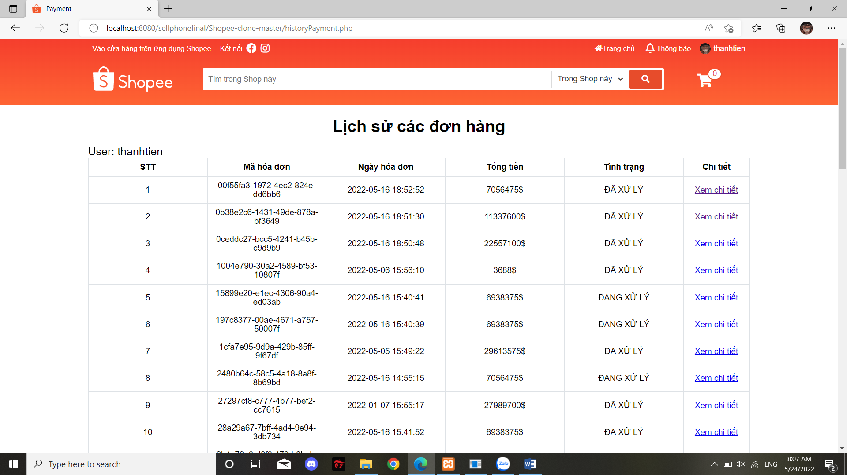

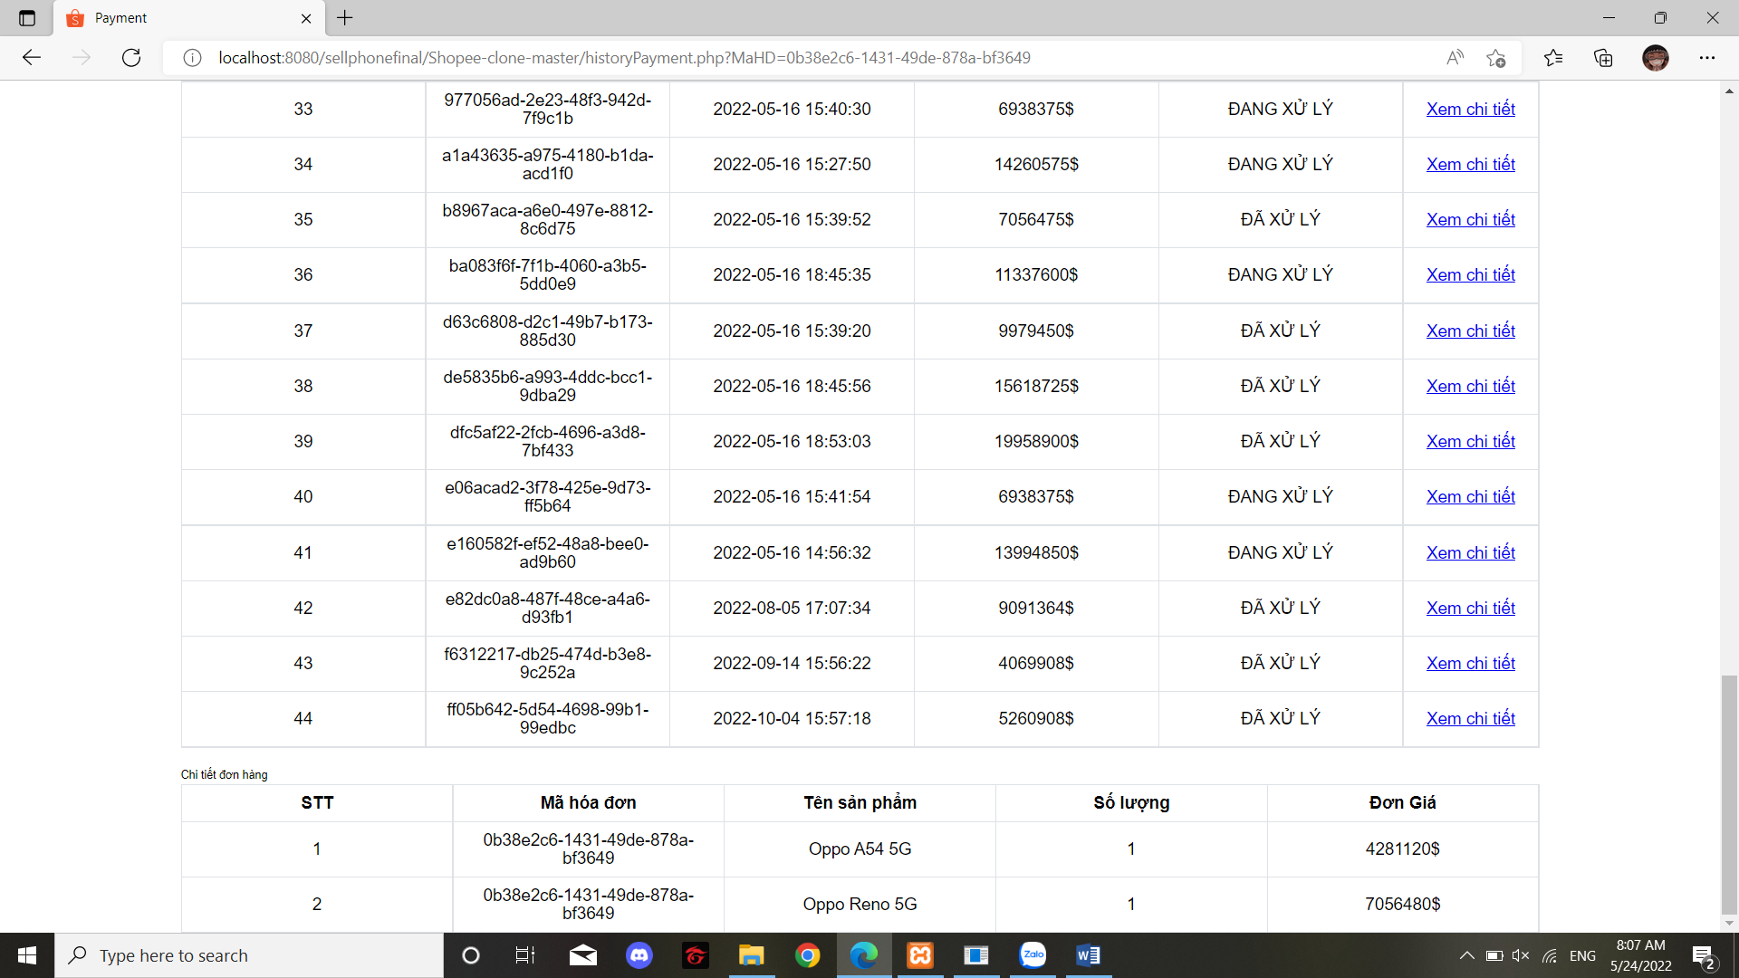

* 1. Nhập sản phẩm : Số lượng, đơn giá đã tránh các lỗi nhập các ký tự không phải là số

- Dữ liệu được ràng buộc lại đối với số lượng và giá

